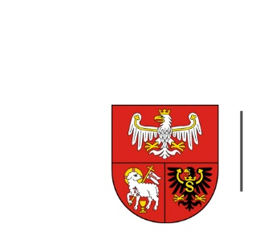
URZĄD MARSZAŁKOWSKI
WOJEWÓDZTWA WARMIŃSKO-MAZURSKIEGO
W OLSZTYNIE

ZP.272.1.55.2024 Olsztyn, dnia 17.05.2024 r.

Wykonawcy uczestniczący w postępowaniu
INFORMACJA, O KTÓREJ MOWA W ART. 222 UST. 5 USTAWY PZP
Dotyczy: postępowania prowadzonego w trybie przetargu nieograniczonego, którego przedmiotem zamówienia są tłumaczenia ustne podczas Międzynarodowego Zgromadzenia Ogólnego Stowarzyszenia Miast Cittaslow.
W postępowaniu złożono następujące oferty:
Nr oferty | Wykonawca | Cena oferty (brutto) zł
1 | Pracownia Języka Włoskiego Mirosława Pieńkos  Aleja Przyjaciół 14/5, 10-148 Olsztyn  NIP: 739 244 63 02 | 7 800,00
2 | ATOMINIUM Piotr Beluch  ul. Sreno Fenn’a 14/4, 31-143 Kraków  NIP: 678 129 81 37 | 18 450,00
3 | Skrivanek sp. z o.o.  Plac Konstytucji 6/75, 00-550 Warszawa  NIP: 634 224 54 00 | 11 771,10
4 | IURIDICO Legal & Financial Tranlations Sp. z o.o.  ul. Biała 1B, 80-435 Gdańsk  NIP: 586 227 46 89 | 14 747,70

